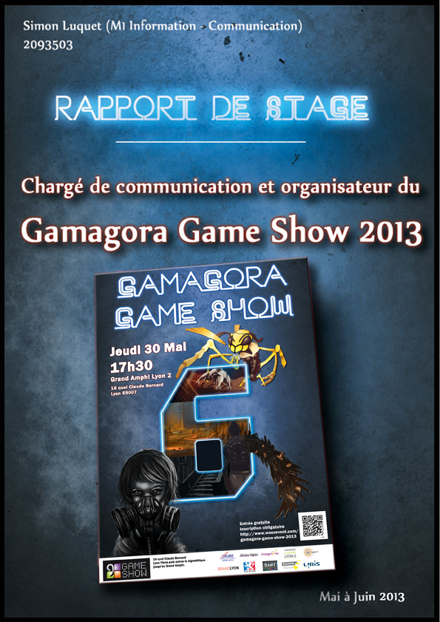
Table des matières

Rapport de Stage

Introduction 2

L’entreprise 5

Mes missions 8
L’avant événement ……………………………………………………………………………....................................... 8
L’événement …………………………………………………………………………………………………………………….….. 11
L’après événement …………………………………………………………………………………………………………….…. 14

Difficultés……………………………………………………………………………………………………………….. 16

Conclusion …………………………………………………………………………………………………………….… 18

Partie Théorique……..……………………………………………………………….. 19

Bibliographie …………………………………………………………………………………………………………… 24

Annexes ………………………………………………………………………………………………………………..… 26

Introduction

Ma première expérience de l’événementiel , (pas de virgule ici) a eu lieu en 2011 lors d’un stage que j’ai effectué pour valider ma première année d’étude supérieure. Le domaine de la communication événementielle m’a énormément plu lors de ce stage et j’ai donc décidé d’en faire une idée de projet professionnel potentiel. l’ai gardé en mémoire comme projet professionnel probable. J’ai tout de même effectué d’autres des stages dans d’autres domaines de la communication et notamment dans une maison d’édition, milieu que je souhaitais explorer. Cependant lors de toutes au cours de mes expériences, les tâches missions concernant la communication événementielle sont celles qui m’ont le plus satisfait. Mon projet professionnel n’est pas resté uniquement fixé sur la communication événementielle dans les clivages de la communication événementielle (ça fait politique là ^^) mais s’est élargi à l’événementiel de façon générale, traitant contenant autant de la communication que du marketing, de la logistique, des relations presse, du management ou encore de finance. Je me suis donc décidé à devenir manager de projet événementiel, de préférence dans le monde culturel comme le cinéma, la musique, la littérature ou le jeu-vidéo. Lorsque j’ai consulté l’annonce de stage pour l’organisation du Gamagora Game Show, celle-ci m’a paru parfaitement en adéquation avec mon projet professionnel. L’annonce parlait principalement de la communication événementielle alors que je vise plus large en souhaitant devenir organisateur d’événement. Cependant ce stage serait toujours pour moi une porte d’entrée et une expérience non négligeable dans le monde de l’événementiel. Cette offre de stage visait principalement une mission dans la communication événementielle, ce qui représente une partie de mon projet professionnel, cependant j’ai pensé que ce stage serait pour moi une porte d’entrée et une expérience non négligeable dans ce domaine. En outre, le jeu-vidéo est mis à l’honneur dans ce stage, qui est c’est un domaine que je connais bien, tout d’abord par passion puis par expériences professionnelles car j’ai eu la chance de travailler à plusieurs reprises dans ce milieu. C’est donc avec enthousiasme et joie que je postule à cette offre et suis accepté.
Ne connaissant pas l’événement en question, je me renseigne sur celui-ci et découvre que c’est un événement promotionnel permettant aux étudiants de Gamagora de présenter publiquement et notamment auprès de professionnels, trois jeux de leur création. Subséquemment (t’avais fumé là ^^). Par conséquent, il permet d’offrir une visibilité aux filières Infographie, Développement et Level Design et par conséquent la même occasion, à l’école Gamagora, en présentant les savoir-faire des étudiants. Lors de cette première approche, l’événement m’a semblé très intéressant, notamment par la présentation des jeux qui rappel l’E3, le plus grand salon international du jeu vidéo.
Les trois jeux présentés cette année sont Laura, Flight Back et ROPE. Laura est un jeu de survie, d’infiltration et d’ambiance très sombre et angoissante où le joueur incarne une jeune fille de 10 dans un monde post-apocalyptique. Elle devra se cacher des monstres créatures qui arpentent ce nouveau monde pour essayer de survivre. Pour cela, elle a deux capacités obtenues par sa poupée et un masque à gaz, devenu indispensable dans ce monde. Sa poupée lui permet de contrôler la lumière afin de se cacher dans celle-ci et d’éviter les confrontations. Le masque lui permet d’arrêter le temps en retenant sa respiration.
Flight Back est un jeu également sombre et post-apocalyptique où le monde est contrôlé par des démons. Le joueur incarne un anti-héro, voleur, qui décide pour venger son frère, de descendre dans les profondeurs de la terre et de détruire la machine créatrice de ces démons. Flight Back est un jeu d’action et de plateforme où le joueur pourra choisir plusieurs pouvoirs qui lui permettront de faire passer les niveaux dans des conditions totalement différentes.
ROPE est lui aussi un jeu post-apocalyptique mais contrairement aux autres, très coloré. Le joueur contrôle un micro robot doté d’un grappin, dans un environnement floral et peuplé d’insectes géants. Ce jeu est un pur produit du « rétro gaming », c'est-à-dire contenant les critères des jeux des années 90 comme Sonic ou Mario. ROPE est un jeu très exigeant où le joueur devra faire preuve de beaucoup de rapidité et d’adresse.
Lors de ce rapport de stage, je présenterai tout d’abord l’organisation dans laquelle j’ai été intégré puis mes missions. Celles-ci seront découpées en trois parties qui correspondront à l’avant événement, l’événement en lui-même et l’après événement. Ensuite je mettrai en avant les difficultés que j’ai pu rencontrer lors de ce stage et son utilité pour mon projet professionnel.
Enfin j’analyserai comment mesurer l’efficacité et l’impact d’un événement dans une partie théorique. Pour cela j’étudierai tout d’abords les différentes méthodes utilisées et ensuite les nouveaux outils rigoureux et propre à l’événementiel.

L’entreprise

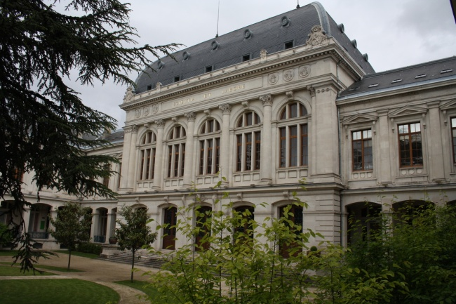
L’Université Lumière Lyon 2 a été crée en 1973 pour devenir la deuxième université de France en sciences humaines et sociales. Cette université développe ses compétences en dans de nombreux domaines telle que la communication, la sociologie, l’anthropologie, la psychologie. Elle tient son nom d’Université Lumière, en hommage aux lyonnais, Auguste et Louis Lumière, inventeurs du cinématographe.
L’institut de la communication de l’Université Lumière Lyon 2, appelée communément l'ICOM, est actuellement dirigée par Alain Girod depuis 2008. Celle-ci Celui-ci regroupe des formations en Communication, Culture, Informatique, Journalisme, Jeu Vidéo (Gamagora), Multimédia et Mode (Université de la Mode). C’est sous la direction de Damien Obrier, chargé de communication, que j’intègre l’ICOM. Cependant je quitte rapidement les locaux de l’ICOM pour intégrer ceux de Gamagora. Le responsable de cette filière est Eric Galin et celle-ci propose plusieurs formations dans le monde numérique. Gamagora créé une dichotomie entre sa volonté d’indépendance et son affiliation à l’université Lyon 2. En effet, à l’origine les trois diplômes d'Infographie 3D, de Level Design et de Programmation et Développement, sont accrédités par l’ICOM, seulement ceux-ci se trouvent dans un même lieu géographique qui est l’ancienne caserne du Sergent Blandan. Ce regroupement géographique a donné suite à une volonté d’indépendance par rapport à l’université. C’est pour cela que le nom Gamagora est apparu, afin de nommer l’école, mais en réalité Gamagora n’a pas de statut propre. Gamagora représente simplement trois diplômes de l’ICOM, sur un même lieu et avec un nom commun pour marquer son indépendance. Cette indépendance est très limitée car cette filière reste financée par l’université Lyon 2. Gamagora a donc un rapport contradictoire, à la fois de dépendance et de volonté d’indépendance face à l’université Lyon 2.
Mon installation à Gamagora nous semble primordiale pour avoir le matériel nécessaire à mon travail et être au plus proche des étudiants dont je vais devoir m’occuper. Gamagora est une petite structure, contenant trois secrétaires pour une quarantaine d’élèves. Celles-ci ont été mes principales collègues et j’ai pu noter des rapports amicaux, tout d’abord entre elles, et des relations très proches avec les élèves. En effet, le faible nombre d’étudiants permet aux secrétaires d’être présentes pour chacun d’entre eux. Cette proximité fonctionne dans les deux sens car les étudiants n’hésitent pas à leurs demander de l’aide ou des conseils. Il n’y a pas, ou très peu, de rapports professionnels entre eux (on peut pas dire ça pck si c’est pas pro c’est donc privé et c’est pas le cas ici, c’est pro mais plutôt détendu côté rapport hierarchique). En effet, le tutoiement et l’usage des prénoms sont plus utilisés que le vouvoiement et les noms de famille. Cette communauté représente une grande famille, car comme le disent les étudiants eux-mêmes, les secrétaires sont leur « deuxième maman ».

Les objectifs principaux de mon stage en communication et plus précisément dans l’événementiel, est l’organisation du Gamagora Game Show ainsi que la promotion des filières Gamagora.
Comme chaque année depuis 6 ans, l'école Gamagora, en coopération avec l'ICOM, organise un événement ; le Gamagora Game Show. Cette année encore, les étudiants en Level Design, Infographie 3D et Programmation et Développement ont conjugué leurs talents et engagé leurs connaissances et leur expertise dans le développement de trois prototypes originaux. Cet événement a pour but de permettre aux étudiants de présenter publiquement trois projets de jeux, qu'ils auront développés au cours de l'année, auprès de passionnés et de professionnels du monde du jeu vidéo. En effet, les étudiants doivent pour leur dernière année d'étude, imaginer puis développer un jeu-vidéo, ou du moins un prototype. C'est lors du Gamagora Game Show, appelé communément GGS, qu'ils ont l'occasion de présenter et de faire tester leurs créations. Cet événement est gratuit et ouvert à tous.
Le Gamagora Game Show a deux principaux objectifs. Premièrement de permettre aux étudiants de rencontrer des professionnels, de leurs présenter leur jeu, et implicitement, de nouer des contacts, d'étoffer leur réseau et dans les meilleurs cas possibles, décrocher un emploi ou tout du moins une promesse de celui-ci. Deuxièmement il a pour objectif de servir de vitrine aux filières de Gamagora en montrant les savoir-faire des étudiants à la fin de leur cursus. Que ce soit pour les pour les étudiants ou l'école en elle-même, cet événement reste un événement promotionnel. L’accent est tout de même mis sur les professionnels du monde des jeux-vidéo, qui sont pour nous la cible la plus importante.
En ce qui concerne le financement de l’événement, celui-ci possède un budget de 3 000 € donné par le Bureau d'Aide à l'Insertion Professionnelle (BAIP) et de 1 800 € provenant directement de Gamagora. Je présenterai au cours de ce rapport la répartition de ce budget. Le GGS possède des sponsors mis en avant par leurs logos sur les affiches de l’événement et des jeux mais ne contribuent pas cette année au financement de l’événement. Ces partenaires ont investi principalement pour la création du Game Show. L’événement a donc un budget de 4 800 € et grâce à son affiliation avec l’université Lyon 2, les dépenses sont amoindries. En effet, l’événement se déroule dans les locaux de l’université Lyon 2, à savoir dans le Grand Amphithéâtre et par conséquent la location de la salle est gratuite. S’ajoute à cela, la sécurité et l’ingénieur technique, gratuits également car travaillant au sein de l’université Lyon 2. Le coût de l’événement est donc fortement réduit. Selon mes estimations, un événement de cette ampleur, sans l’aide de la faculté pour les locaux, la sécurité et les ingénieurs, couterait environ, dans les 9 000 €.
Mon rôle initial était de m’occuper de la communication du Gamagora Game Show mais celui-ci est devenu plus important car j’ai eu la joie de m’occuper de l’organisation dans son ensemble du Gamagora Game Show et d’aider les étudiants à être prêts en temps et en heures.

Mes missions

L’avant événement

Mon début de stage a commencé avec une en très grande autonomie car afin de réussir ma mission, Damien Obrier m’a d’abord confié la tâche de faire notre rétro-planning pour l’organisation de l’événement et notre plan de communication.
J'ai donc pu organiser mon temps à ma convenance et cibler mes priorités, avec l'accord du responsable de l'école. Le rétro-planning a été un très bon outil de travail car j'ai pu véritablement planifier mes tâches à l'avance et gagner du temps en comblant les troues les plages horaires disponibles de mon agenda, ce qui est un gain non négligeable étant donné qu’il me restait seulement trois semaines avant la date butoir. En outre, j’ai pu constater un grand nombre de tâches obligatoires auxquelles je n’avais pas pensé comme le transport du matériel. A posteriori il m'a également permis de voir mes erreurs quand à la gestion de mon temps, de me rendre compte des tâches qui m'ont demandé plus d’heures que je ne l'aurai cru à la base et inversement. Pour illustrer cela, la conception de l’affiche du GGS m’a demandé trois jours alors que je pensais finir celle-ci beaucoup plus rapidement. Inversement, j’ai récupéré les informations sur les jeux nécessaires à ma communication en une seule journée alors que je pensais que cela me prendrait une semaine.
Le plan de communication m'a principalement permis de mieux cerner notre cible, c'est à dire les professionnels du jeu-vidéo. Via celui-ci j'ai pu adapter ma communication et abandonner les flyers pour mettre en avant les newsletters ainsi que tout ce qui concerne les relations presse. Notre deuxième cible étant les jeunes en quête d’une filière dans le jeu-vidéo, je me suis également attardé sur les journalistes amateurs ou professionnels qui sévissent (c’est pas des pédophiles ^^) qui ont la cote sur les sites internet de jeux-vidéo. En effet, ces personnalités phares sur la toile pour les jeunes joueurs, m’ont semblés idéales pour m’offrir une plus grande visibilité et crédibilité à l’évènement et aux jeux présentés.

Suite à cette première mission, je me suis concentré sur le marketing viral et principalement les newsletters. En effet, il ne me restait que trois semaines avant l'événement et il me semblait primordial d'annoncer ce dernier en priorité. Cependant avant cela j'ai du récupérer toutes les informations possibles auprès des trois groupes d'étudiants afin de donner du contenu à cette première newsletter. Heureusement les trois groupes n’étaient pas en retard et avaient de la matière en ce qui concerne les visuels, l’histoire et le gameplay (la manière de jouer) des jeux. Cependant cette tâche n’a pas forcément était été aisée. En effet j’ai du me présenter à une quarantaine d’étudiants, certains plus âgés que moi, tous cachés derrière leurs ordinateurs et stressés par la date du GGS qui avançait. Cette première approche ne fut pas facile, premièrement parce que je ne savais pas encore exactement de quoi j’allais avoir besoin et donc ma demande n’était pas très ciblée ni précise. Deuxièmement parce que l’autorité n’est pas mon fort et autant dire que je suis passé dans les salles comme un fantôme que ma présence est passée inaperçue pour la plupart des étudiants. La communication en groupe ne marchant pas très bien, je me suis dit que j’allais communiquer uniquement avec les chefs d’équipes. Cette approche a été bien plus bénéfique car comme on dit dans le jeu-vidéo, il faut mieux être en 1 vs 1 et que 1 vs 40. Cela a été plus facile pour moi d’être face à une seule personne qui faisait passer mes messages à son groupe. Cette technique a bien fonctionnée et j’ai pu ensuite élargir mon champ d’action à plusieurs membres des groupes. Etant donné que je ne suis pas de nature autoritaire, j’ai refusé d’emblé une approche trop professionnelle pour mettre en avant une approche plus « amicale » (fais gaffe au sens des mots pck on peut être autoritaire et non professionnel, pas autoritaire et professionnel, autoritaire, professionnel et pourtant sympathique, faut pas tout confondre et puis ça te casse tout seul pck moi je comprends à travers ta phrase : « ouai comme j’ai un peu peur de me faire entendre j’ai préféré faire copain copain pck c’est facile quoi » ^^) . Au vu du fonctionnement du groupe j’ai préféré adopté une approche plus « amicale » pour communiquer avec eux. J’entends par cela, me mettre au même niveau que les étudiants et adopté leur système de communication et d’être sympathique. Concrètement cela peut passer par un simple changement du langage en remplaçant « Bonjour » par « Salut » et en adoptant le tutoiement. Cette relation peut être à double tranchant avec le risque de ne plus être obéit (t’y va un peu fort avec les mots toi, c’est pas le trône de fer le monde du travail) « respecté » si l’on se rapproche trop du côté « copain de classe ». J’ai donc essayé de garder tout de même une certaine distance par exemple en évitant les repas avec eux.
Suite à cette rencontre avec les étudiants, j’ai du réaliser ma première newsletter. Celle-ci a été faite sur le site MailChimp, logiciel anglophone, difficile d’accès au premier abord mais que j'ai appris à connaitre. Avant la conception en elle-même de la newsletter, j’ai du m’attarder sur la liste de diffusion. Cette dernière était déjà conséquente grâce aux éditions précédentes. Elle contenait de nombreuses adresses de studios de jeu-vidéo, d’éditeurs, d’anciens étudiants de Gamagora et d’universitaires. Mon travail a été de vérifier la validité de ces adresses et d'agrémenter la liste. Ce fût long et fastidieux mais suite à cela nous sommes arrivés à environ 1 050 contacts.
La newsletter devait présenter l’événement du Gamagora Game Show, les informations pratiques pour celui-ci comme la date, l’heure et le lieu, la présentation des trois jeux et de l’école Gamagora. Pour cette première newsletter je me suis dit que je devais faire quelque chose de court et de concis car pour moi, une trop longue newsletter est ennuyeuse et donc non lue. J’ai donc présenté l’événement d’une manière simple et les jeux également, en essayant d’utiliser des phrases accrocheuses. Suite à ma première newsletter (en page 25), je l’ai faite valider par mes supérieurs avant de l’envoyer. Celle-ci est partie le matin à 10h pile pour, selon Damien Obrier, obtenir un maximum de visibilité en arrivant à l’heure où les personnes regardent leurs e-mails. Cependant, je me suis rendu compte que ma newsletter manquait de dynamisme, de couleurs et surtout d’images. J’ai donc pallié à ce problème en rajoutant plus de contenu et plus de visuels à mes autres newsletters (en page 26). Il y en a eu 6 dont celle de remerciement après l’événement. Le logiciel MailChimp, me permettait de voir le nombre de personnes qui ouvrait mon e-mail, combien de fois ils le faisaient et où ils cliquaient. Ceci m’a été utile par la suite pour savoir qui avait déjà entendu parler de l’événement, qui semblait intéresser et qui n’avait jamais ouvert un seul e-mail. La newsletter la plus importante fût selon moi, celle qui annonçait l’ouverture de la billetterie.
En effet nous avons mis en place une billetterie, obligatoire mais gratuite pour accéder à l’événement. Celle-ci n’est en réalité pas obligatoire mais elle nous permet d’avoir une visibilité sur le nombre de participants. Le logiciel utilisé s’appelle Weezevent. Il permet de créer une billetterie sur un mini site personnalisable, que j’ai harmonisé aux couleurs du GGS 6. J’ai réalisé également un formulaire d’inscription sur cette billetterie où les participants devaient choisir leur fonction (professionnels du jeu-vidéo ou non, médias, anciens étudiants, universitaires ou visiteurs), ce qui nous permettait de les classer et d’avoir un feedback sur ma communication. Le premier jour nous avons atteint 150 participants pour ensuite monter régulièrement à 300 la veille de l’événement, et atteindre les 395 le jour même, sans compter les étudiants (40) et l’organisation. Nous avons également réalisé des invitations personnelles (en page 31) pour les personnes VIP de l’événement comme la présidence de Lyon 2 par exemple.

Suite à l’annonce officielle de la 6ème édition du GGS, il était pour moi primordial de donner une identité graphique à cet événement. Pour cela je me suis focalisé sur la réalisation attardé (ce mot a une connotation négative de façon général, s’attarder sur quelque chose c’est genre je le fais mais ça me fait chier quoi, d’ailleurs on dit souvent : « on ne va pas s’attarder sur ceci ou cela ») de l’affiche du GGS. Celle de la 5ème édition (en page 31) était assez impressionnante car réalisée par les étudiants en infographie. Elle était dans les tons orange et représentait un gros 5 rempli par des images des trois jeux présentés cette année là. L’idée du chiffre de l’édition en gros étant fortement appréciée, j’ai donc décidé de réaliser une affiche avec les mêmes caractéristiques. J’ai tout d’abord choisi un fond assez sombre à pour mon image (à moins que tu voulais dire que c’était sombre comme toi) . Le noir est une couleur phare dans le monde du jeu-vidéo, mais surtout il est en parfaite adéquation avec les jeux présents cette année là. En effet, nous avions trois jeux post-apocalyptiques dont deux très sombres. C’est pourquoi mon affiche doit rester sombre et en concordance avec les thématiques des jeux. Seulement, je me rends suis rendu compte qu’un fond gris rendait l’identité visuelle de l’événement maussade, et n’attirait pas forcément le regard. J’ai donc décidé d’offrir à mon affiche un ton bleuté pour la dynamiser et la rendre plus attrayante. Le choix de mes couleurs étant fait, je m’attarde me tourne vers la modification du titre « Gamagora Game Show » et lui donne un effet néon, rappelant le film Tron, très connu dans le monde du jeu-vidéo. J’applique à mon « 6 » central ce même effet, le rempli et le traverse par des images tirées des trois jeux présentés. Le côté purement esthétique étant fini, je m’intéresse à l’information principale de cette affiche, à savoir la date, l’heure et le lieu de l’événement. J’applique donc un petit texte informatif, toujours dans un style néon mais amoindri et en rouge pour le faire ressortir. Selon la lecture en Z, j’organise mon affiche pour que le lecteur voit d’abord le titre de l’événement, ensuite les informations, puis les visuels des jeux et enfin l’accès à la billetterie en bas à droite. Je rajoute une bande blanche en bas de mon image pour insérer les logos partenaires de l’événement. L’affiche (en page 32) fut présenter à mes supérieurs et, suite à quelques modifications, fut validée pour représenter cette 6ème édition.
Les affiches des jeux (en page 33) ont été réalisées par les groupes eux-mêmes et je n’ai pour m’a ma part simplement rajouté les bandeaux de logos et les cadres blancs afin de les harmoniser, et ceci selon les souhaits d’Eric Galin, directeur de la formation Gamagora.

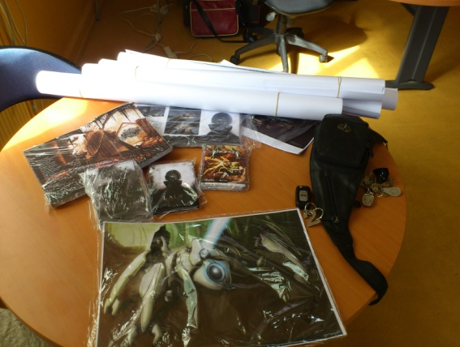
Les impressions ont été ensuite réalisées par le Bureau d'Aide à l'Insertion Professionnelle (BAIP), partenaires de l’Université Lyon 2. Nous sommes passés par eux simplement pour des raisons budgétaires car les impressions étaient à un tarif relativement faible, soit 20 € par affiche A0. Chaque groupe a pu imprimer 2 affiches A0 et jusqu’à 20 A3 pour décorer leur stand de démonstration. En outre, et comparé à l’année dernière, nous avons réalisé un devis pour imprimer des flyers des jeux, qui a été accepté. Les trois groupes ont donc eu la possibilité d’obtenir 200 flyers ou plaquettes chacun. Ces impressions ont été réalisées pour la somme de 241,35 €.
Toujours dans la communication, j’ai réalisé un communiqué de presse (en page 33) afin de le diffuser à une liste de médias. Je l’ai écrit rédigé en me basant sur les notions de journalisme appris en cours, à savoir que le texte doit être court, précis et commençant par l’information la plus essentielle. J’ai tout d’abord décrit l’école Gamagora en une phrase. Puis l’événement en lui-même ainsi que les trois jeux présentés. Ce communiqué et mes newsletters ont ensuite été repris par de nombreux sites journalistiques, professionnels ou amateurs dont voici des exemples en annexes. (en page 35)

Le plus important fut sans hésitations : jeuxvideo.com. En effet, jeuxvideo.com, le premier site de jeux-vidéo en France s’est attardé arrêté sur notre événement. Ils avaient écrit un petit article d’une quinzaine de lignes lors de l’édition précédente mais cette année nous avons eu droit à pas moins de trois articles. Tout d’abord un premier (en page 37), présentant rapidement l’événement et s’attardant sur les trois jeux. Un deuxième (en page 38) rappelant l’événement en question. Enfin un troisième (en page 39), qui est en réalité un dossier, contenant 6 pages sur le déroulé de l’événement ainsi que des interviews. Julien Fontanier, alias Rroyd-Y, journaliste freelance de jeuxvideo.com, est en effet venu couvrir l’événement. Plusieurs de ses confrères l’ont rejoint, notamment deux journalistes du Progrès.

Lors de mon stage j’ai pu m’intéresser à la logistique de l’événement, domaine que je n’avais jusqu’à lors, jamais exploré. Comme dit précédemment, j’ai tout d’abord mis en place la billetterie afin que nous ayons une visibilité sur le flux humains à venir pour l’événement, notamment pour une prévoyance au niveau de la sécurité.
Nous nous sommes tout d’abord préoccupés du traiteur, pour le buffet de l’événement. Cette tâche fut relativement aisée car nous avons engagé le même traiteur que celui de l’année dernière. Celui-ci fut le plus gros investissement du budget pour le GGS car il a couté pas moins de 3 686,89 €, mais d’une qualité indéniable. Cette somme a été prise en charge équitablement par l’ICOM et le Service commun universitaire d'information et d'orientation (SCUIO).
Nous avons ensuite dû organiser le transport des ordinateurs et des boissons pour le verre d’accueil jusqu’au lieu de l’événement, le Grand Amphithéâtre de Lyon 2. Pour cela, pas d’aide extérieure, car nous avons sollicité deux à trois étudiants par groupes, dont certains véhiculés, pour nous aider à transporter le matériel. Ceci à du être effectué pour l’aller, le matin même de l’événement mais également à la fin de celui-ci pour mettre les machines dans le pôle sécurité et le lendemain pour les ramener à l’école Gamagora.
Enfin, je me suis occupé de trouver un cameraman volontaire pour couvrir l’événement. Un ami avec qui j’ai déjà réalisé un court métrage voulait s’en charger mais malheureusement, il m’annonce l’avant-veille que cela ne sera en réalité pas possible. J’ai du donc donc du trouver un remplaçant dans l‘urgence et pour cela je me suis intéressé aux étudiants de Gamagora, souvent connaisseurs du monde l’audio-visuel. Pour cela j’ai tout d’abord demandé conseil à Nathalie Wimille, secrétaire de la filière infographie, afin qu’elle me mette en contact avec des étudiants susceptibles d’être intéressés. Suite à plusieurs rencontres, un étudiant, réalisateurs de plusieurs courts métrages et reportages, donne son accord pour couvrir l’événement.

L’événement

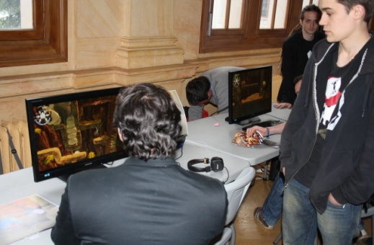
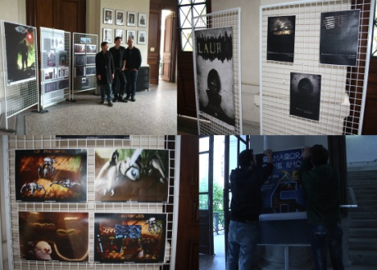
Le jeudi 30 mai, jour du Gamagora Game Show 6ème édition, fut attendu avec impatience. Le rythme de travail s’est accéléré avec l’arrivé de l’événement, afin que tout soit prêt dans les temps. Damien Obrier, six étudiants et moi-même, nous retrouvons le matin à l’école Gamagora pour transporter le matériel. J’avais préparé la veille, cinq ordinateurs dont trois pour les stands de test et deux pour la présentation, dont un de secours avec les trois jeux installés dessus. J’ai également rapatrié cinq écrans, les câbles nécessaires et six claviers et souris. Tout ce matériel fut installé dans les voitures et transporté jusqu’à l’université Lyon 2 sur les quais. Arrivé sur les lieux de l’événement, les autres étudiants nous ont rejoints et je leur ai présenté le Grand Amphithéâtre où ils feront leurs présentations et la salle de test. Suite à cela j’ai organisé les étudiants en groupe et en mélangeant les équipes. Certains devaient installer les ordinateurs de test, d’autre l’ordinateur de présentation et vérifier que tout fonctionnait et enfin d’autres devaient installer les affiches et les visuels sur des grilles de présentations. Nous avons mis en place une affiche A0 par groupe dans le hall d’entrée ainsi que tous les visuels A3 pour avoir au total trois grilles de présentation par groupe. Celles-ci ont été installées conformément à la sécurité et pour offrir un maximum de visibilité. Nous avons tout d’abord mis les visuels dans le hall d’entrée car à l’ouverture du GGS, les visiteurs ont le droit à un verre d’accueil, qu’ils pourront boire en regardant les créations des étudiants. Il était par la suite prévu que je monte les grilles à l’étage pour les installer vers les stands de test. Les installations étant faites, les étudiants ont pu répéter plusieurs fois leurs présentations pour s’entrainer. Vers 17h est arrivé le cameraman à qui j’ai expliqué le déroulement de l’événement, ainsi qu’au journaliste de jeuxvideo.com.
Un stand de test

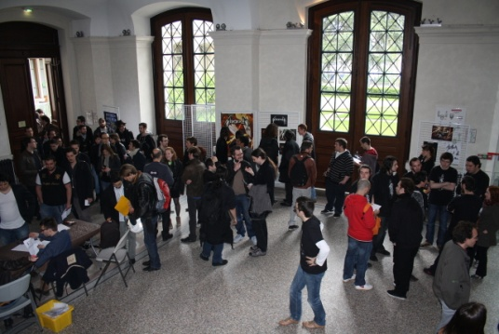
L’heure de l’événement approchant, Sophia Witzig, secrétaire de Gamagora, et moi-même, nous sommes installés à l’entrée du hall pour accueillir les invités. J’avais réalisé des listes via la billetterie pour savoir qui devait venir et émarger les participants afin de pouvoir faire un débriefing après l’événement. Dix minutes après le début l’ouverture, il n’y avait encore que très peu de personnes. L’inquiétude commençait à monter mais l’on vient m’avertir qu’un groupe d’étudiants était en train de fumer devant l’entrée et que les participants pensaient que c’était une file d’attente. Je vais donc dehors et découvre une immense file d’attente à qui je dis que le GGS est officiellement ouvert. De très nombreux participants arrivèrent d’un coup à l’accueil pour rentrer et prendre quelques flyers. Damien Obrier se chargeait pendant ce temps du verre d’accueil afin de faire patienter les visiteurs. Le fait que je sois à l’accueil fut bénéfique car je pu repérer les professionnels importants du jeu-vidéo et ensuite les présenter à des étudiants.
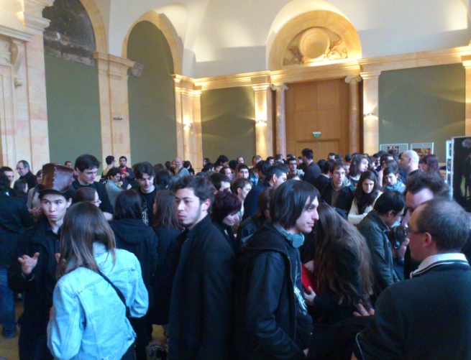
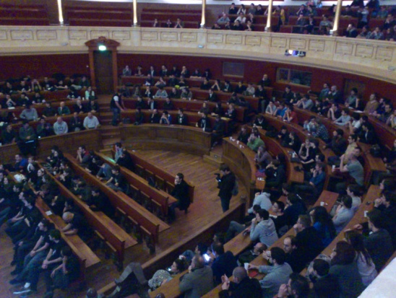
A 18h nous avons ouvert le Grand Amphithéâtre qui fut rapidement rempli de 350 personnes. La veille de l’événement, nous avions 300 personnes inscrites sur la billetterie et nous comptions sur 250 personnes lors de l’événement. Cependant une centaine d’inscrits se sont rajoutés sur la billetterie le jour même ce qui a grandement accru le nombre de participants. La sécurité nous a informés que nous pouvions difficilement accepter plus de personnes. Heureusement il y eu seulement une dizaine de retardataires. L’ouverture du GGS se fit par Eric Galin et les présentations se passèrent normalement, tout en étant ponctuées par des interventions d’Olivier Masclef, président d’Imaginove. En regardant les présentations, je ne me souviens que tardivement qu’il fallait que je déplace les visuels à l’étage. Je me suis donc attelé à cette tâche en urgence avec Damien Obrier, pour finir quelques minutes avant l’arrivée des invités sur les stands de test. Entre 200 et 250 personnes sont restées pour tester les jeux et profiter du buffet. De très nombreuses personnes ont joué, notamment des jeunes qui étaient ici à la recherche d’une nouvelle école. Selon certains commentaires, c’est la première année qu’il y a autant de monde. Pendant les tests, j’organise quelques séances photos des équipes (en page 44) et interviews des chefs de projets. Environ une heure plus tard, le buffet commence à être vide mais les invités sont encore très nombreux. J’informe les chefs de projets qu’ils doivent laisser encore une dernière personne jouer puis commencer à débrancher les ordinateurs. Au niveau de la sécurité, il ne doit rester plus personne dans la salle à partir de 21h, c’est pourquoi nous convions les invités à s’en aller. Les participants étant partis, nous finissons de débrancher les machines et de décrocher proprement les affiches que Gamagora veut garder en archives. Un nouveau déménagement est mis en marche pour rapatrié tout le matériel au pôle sécurité et que nous récupérons demain le lendemain. Ceci fut rapidement effectué sous la pression de la sécurité.

L’après événement

Les ordinateurs ayant été remis à leur place, j’ai commencé à travailler sur l’après événement. J’ai tout d’abord réalisé un débriefing avec l’organisation de Gamagora pour savoir comment s’était déroulée cette 6ème édition. Pour cela je repris les listes d’émargement ainsi que les billets d’entrés pour noter les personnes présentes. Je me rends compte qu’une cinquantaine de personnes sont passés au travers de l’accueil. Suite à cela je réalise un graphique (en page 45) regroupant les invités en différentes catégories : les professionnels du jeu-vidéo, les professionnels (de quoi ????), les anciens étudiants, les universitaires, les médias et les visiteurs. Cela nous permet de connaitre mieux la nature des participants et contrairement à l’année dernière, il y a moins de professionnels mais beaucoup plus de jeunes étudiants à la recherche d’une école et de médias.
Ma deuxième tâche consiste à réaliser une newsletter de remerciement pour les participants et même ceux qui ne sont pas venus pour leur montrer qu’ils auraient dû faire le déplacement.
Enfin, j’ai pour responsabilité de m’occuper du montage de la vidéo du GGS. Etant un adepte de montage vidéo, j’exécute cette tâche avec envie. Je décide de faire deux vidéos. L’une étant un reportage comme celle réalisée pour la 5ème édition et une autre beaucoup plus dynamique et promotionnelle pour la 7ème édition. Suite à deux heures de vidéos, j’ai énormément de matière sur quoi travailler mais ces vidéos me prennent un temps considérable.

Difficulté
L’une des difficultés que j’ai pu rencontrer lors de mon stage, fût la dimension management d’équipe et relations humaines. Ceux-ci ne font pas partie de mes missions officielles mais le côté relations humaines a été fortement présent lors de la préparation de cet événement. Tout d’abord comme je l’ai expliqué précédemment, je me suis focalisé sur les chefs d’équipes pour transmettre mes messages. Cependant chaque équipe avait des réalisations à me fournir régulièrement comme des visuels, des trailers ou simplement des informations. Ces éléments étant importants pour ma communication, je devais impérativement les obtenir dans les temps. Pour cela j’ai essayé d’ « apprivoiser » le comportement de chaque chefs d’équipes afin d’obtenir mes demandes dans les temps, en sachant qu’elles sont considérées comme du temps perdu pour eux. J’ai donc tout d’abord essayé de montrer l’importance de mon travail et de ma communication pour leurs jeux. J’ai expliqué que mon travail n’était pas là pour réussir un événement ou faire de la promotion à l’école, mais principalement pour les aider en donnant un maximum de visibilité à leurs jeux et en les rapprochant le plus possible de professionnels. Suite à cela, je pense qu’ils ont compris l’importance de mon travail et donc l’importance de recevoir les travaux demandés dans les temps.
Cependant, je prévoyais systématiquement une marge quand à l’heure ou la date où je demandais les travaux et le moment où j’en avais réellement besoin. Peut être grâce à cela, nous n’avons eu aucun retard. Seul un jeu a été terminé après la date butoir qui était la veille de l’événement. En effet, les jeux devaient être finis le 29 mai en début d’après midi afin que l’on ait le temps de les installer sur tous les ordinateurs utiles au GGS. Seulement dans la en réalité, deux jeux ont été fini et installé la veille vers 17h mais le dernier n’a pas réussi à être terminé avant 20h du soir. Il sera cependant fini le matin de l’événement, juste à temps. Pour éviter ces retards, Damien Obrier m’a conseillé de « mettre la pression » aux étudiants. Chose que j’ai faite en allant régulièrement les voir pour savoir où ils en étaient. Selon leurs propres réactions : « je les ai stressés et boostés ». Cette technique les a donc fait travailler plus vite afin que l’on soit en accord avec les délais. Cependant je me demande si c’est le meilleur moyen de faire avancer les choses. En effet, je pense qu’il ne faut pas confondre « stress » et « motivations ». D’autant plus que « mettre la pression » aux étudiants peut détruire le lien « amical » que j’ai tenté de construire et donc, par la même occasion, les rendre encore moins enclins à répondre à mes demandes donc affaiblir leur obéissance (hum on dirait que tu parles d’animaux là ça fait bizarre ^^). Dans cette continuité d’idées, le fait de leur donner des directives lors de l’événement, parfois un peu sèchement car l’urgence est de mise, peut être perçu par les étudiants comme des ordres manquant de politesse. J’ai eu une expérience en tant qu’employé où j’étais soumis à un management par une personne légèrement plus âgée que moi. Lors de ce stage je me suis retrouvé de l’autre côté du miroir et j’ai réalisé toute la difficulté du management d’équipe. La difficulté de se faire obéir entendre et de tout coordonner, et la difficulté en ce qui concerne les relations humaines. En effet, j’essayais de combiner « relations amicales » et travail ce qui n’a pas été facile car ceci provoque des rapports de force. Le fait de commander une équipe et de la pousser à travailler renvoie, je pense fatalement, un sentiment d’énervement auprès des membres par rapport au manager. Cette expérience a été pour moi à la fois difficile, en ce qui concerne la combinaison d’une bonne relation et d’un commandement, mais à la fois très enrichissante pour mes réflexions personnelles et mes expériences futures.

Conclusion

Ce stage a été très formateur vise à vis de mon projet professionnel. En effet, comme dit précédemment, je souhaite orienter mon avenir vers le poste de chef de projets événementiel. Mon premier stage en 2011 m’avait permis de voir un aperçu du d’apercevoir le monde de l’événementiel mais celui au sein de Gamagora m’a vraiment permis de me former à ce métier. Tout d’abord j’ai pu travailler en autonomie mais sans être laissé à l’abandon comme cela m’est déjà arrivé dans un précédent stage. Damien Obrier me laissait prendre mes propres décisions et mes propres initiatives, tout en étant présent pour m’aider et me conseiller. Je pouvais donc exprimer ma créativité en toute liberté et prendre mes responsabilités par rapport aux travaux que j’effectuais. Ce qui rend ce stage formateur est le fait que j’ai pu construire un événement dans son ensemble, en m’occupant moi-même de la communication, de la logistique, des relations presse, du management, etc. Je n’ai pas été assistant ou simple spectateur à la création d’un événement mais véritablement concepteur de celui-ci. Ce stage est de loin celui que j’ai trouvé le plus formateur et celui qui m’a le plus appris sur le métier de chef de projet via mon autonomie, mes responsabilités et les conseils de Damien Obrier toujours avisés.
En outre d’avoir acquis de l’expérience, la réalisation du Game Show a été un véritable plaisir, qui a répondu à mes attentes et même au delà. Il m’a fait ressentir que j’aimais ce travail. Bien évidemment, l’événementiel est un domaine qui change beaucoup en fonction de l’événement en question, qu’il soit culturel, humanitaire ou encore d’entreprise. Cependant certains critères restent identiques comme la créativité, la diversité, le stress d’avant événement et la satisfaction de voir celui-ci se réaliser.

Partie théorique

La communication événementielle est un concept promotionnel au même titre que la publicité. Celle-ci permet de constituer un événement autour d’une marque, d’un produit, d’une culture ou comme pour le cas de Gamagora, une filière d’étude supérieure. Les événements ont pour objectifs de promouvoir un message (sur un produit, une marque) ou une image d’entreprise par exemple, afin d’en accroitre la notoriété auprès d’un public cible et de maximiser les retombés presse.
« Une action de communication ponctuelle, destinée à marquer les esprits dans un but précis », c’est ainsi que l’ANAé, L’Association des Agences Conseil en Evénement et Tourisme d’Affaires, anciennement Association Nationale des Agences d’Evénement, définit un événement. Cependant l’événement reste difficile à cerner car celui-ci peut se présenter sous différentes formes et s’adresser à de nombreux publics. En effet, ces événements peuvent prendre plusieurs formes comme des congrès, des salons, des cocktails, des festivals, etc. et s’adresser à un public interne, externe, large ou restreint. En outre, ces objectifs varis varient également, en passant par l’événement favorisant la cohésion des membres d’une entreprise et en terminant par un événement favorisant la vente d’une nouvelle console de jeux.
Malgré le fait que la communication événementielle se serve majoritairement des nouvelles technologies de la communication, les événements restent dans le domaine de l’humain contrairement à la télévision (je comprends pas la comparaison). En effet, même avec les événements virtuels, ceux-ci engagent les personnes à se rencontrer et à participer à une même activité ensemble. Ils offrent donc la possibilité de partager et d’échanger. Les participants d’un événement se retrouvent généralement dans un même lieu, dans un même contexte et devant le même spectacle. C’est cela qui constitue les deux principaux avantages d’un événement, car cette caractéristique signifie que tous les participants sont dans la même situation, ce qui facilite la cohésion de groupe et la création de culture en rapport avec l’événement. De plus, et contrairement aux autres médias, l’événementiel immerge complètement la personne dans le message. Ce n’est plus le message qui s’introduit chez la personne, comme avec la télévision ou la radio, mais c’est le participant qui vient de lui-même recevoir le message. Cette conception change tout car un participant sera plus actif et réceptif qu’un spectateur et par conséquent le message deviendra plus performatif et durable. La mémorisation du message est en effet l’un des objectif majeur de l’événementiel.
Si la réussite d’un événement peut être mesurée par le nombre de participants, son impact est quant à lui beaucoup plus difficile à définir. Comme cité précédemment, l’événement a plusieurs objectifs, comme la satisfaction des participants, l’implantation du message et sa mémorisation, mais ceux-ci sont subjectifs et difficilement quantifiable. Nous pouvons donc nous demander comment mesurer l’impact d’un événement. C’est ce que nous allons analyser tout d’abord grâce à trois méthodes regroupant les sondages, le nombre de participants et les retombés presse. Ensuite nous étudierons les nouveaux outils rigoureux mis en place tel que le SCORE et le Référentiel ANAé/Occurrence.

L’événement est un investissement relativement cher et les annonceurs souhaitent avec obtenir des preuves de l’efficacité de celui-ci. En effet, la demande de l’efficacité des événements est de plus en plus fréquente mais les agences ont peu de moyens pour quantifier celle-ci. La mesure de l’impact d’un événement permet d’accroitre la notoriété du domaine de l’événementiel et de positionner cet outil au même rang que la publicité.
En ce qui concerne les médias, les ODV (Occasions de Voir) et ODE (Occasions d’Entendre) servent pour mesurer le taux de couverture de la cible et le taux de répétition d’un message publicitaire. La pression publicitaire est mesurée via le GRP (Gross Rating Point) qui permet de donner le nombre total d’expositions en pourcentage. Toujours dans le domaine de la publicité, nous pouvons mesurer les effets par rapport aux objectifs de la campagne, la hausse des ventes par exemple. Contrairement au GPR dans la publicité, l’événementiel n’a pas un outil officiel afin de mesurer son efficacité. Selon Patrick Lamoureux, président de l’ANAé : « Développer un outil systématique permettrait de prouver aux clients de manière tangible que, dans certains cas, l’événement est le seul média capable de répondre à leur problématique ». Cette information montre que la mesure de l’impact a deux objectifs, valoriser ce domaine auprès des annonceurs et connaitre la réussite ou l’échec d’un événement. Par ce manque d’outil, l’événementiel est craint par les annonceurs car celui-ci coute cher et les retombées sont difficilement quantifiables.
Tout le monde s’accorde à dire que la mesure de l’impact d’un événement est essentielle mais quels sont les critères que l’on doit mesurer ? En effet, l’événementiel est un domaine tellement vaste, comportant des objectifs, des problématiques, des budgets si différents qu’un outil adaptable à tous les événements semble inimaginable. Nous pourrions mesurer l’atteinte ou non des objectifs mais lors d’un séminaire de motivation, la quantification de cette dernière semble impossible. S’il n’existe pas un outil en particulier, l’événementiel possède plusieurs méthodes pour mesurer son efficacité.

Tout d’abord via l’évolution des comportements, c'est-à-dire concrètement l’évolution des ventes ou des inscriptions pour le cas de Gamagora. Le Game Show a pour principal but de faire connaitre l’école à des futurs étudiants. Pour mesurer l’impact de celui-ci nous pourrions comparer le taux d’inscription de l’année en cours à celui de l’année prochaine afin d’analyser les différences. S’il existe un accroissement des inscriptions, nous pouvons émettre l’hypothèse que l’événement a atteint son objectif en valorisant les filières et inversement si les inscriptions baissent. Cependant nous ne pouvons pas certifier que l’évolution des inscriptions est due au GGS. Pour résoudre ce problème, il suffit de demander à l’étudiant lors de l’inscription, comment a-t-il connu la filière et pourquoi souhaite-il la rejoindre ? Dans l’hypothèse où un étudiant répond qu’il a connu cela grâce au GGS et qu’il souhaite intégrer la filière car les projets présentés lors de l’événement l’ont impressionnés, nous pouvons certifier que l’ GGS a eu un impact positif sur lui. Ces petits questionnaires nous permettraient de nous faire une meilleure idée de l’impact qu’a le GGS sur les jeunes étudiants.
Dans cette même idée de sondage, des questionnaires, des fiches d’évaluation très simples, peuvent être réalisés juste à la fin de l’événement avec des questions de satisfactions, de ressenti pour connaitre l’avis des participants. Cette méthode n’est cependant pas très fiable car nous sommes soumis au bon vouloir des participants. Nous ne pouvons pas rendre ce questionnaire obligatoire et donc seuls ceux qui veulent répondre le feront, mais ils ne seront pas forcement représentatif de la totalité des participants de l’événement et du ressenti général. Selon le président de l’agence Ludéric Evénement, « la communication événementielle a pour but de créer une proximité immédiate entre une entreprise, une marque, un produit et ses cibles mais l’efficacité d’un événement se mesurera sur la durée de son retentissement ». Un événement doit marquer les esprits et rester dans les mémoires la mémoire des participants à long terme. Pour cela des sondages post-événement peuvent être réalisés en appelant les participants pour savoir si ces derniers s’en souviennent, se rappellent du message avec du recul. Cependant cette méthode souffre d’un taux de retour relativement faible.

Le nombre de participants à un événement est souvent le principal critère de réussite d’un événement. Bien évidemment celui-ci s’intéresse aux événements pour un public externe car les événements internes rendent souvent leur participation obligatoire. Tout événement cherche à toucher le plus grand nombre, que la cible soit restreinte ou au contraire très large. L’une des méthodes consiste à compter combien de personnes ont été directement ou indirectement touchées par l’événement. En ce qui concerne le Game Show, le logiciel de Newsletter MailChimp et le logiciel de billetterie Weezevent me permet de répertorier les personnes touchées par ma communication. En effet, avec MailChimp je peux savoir qui a regardé mes newsletters, combien de fois et l’intérêt qu’ils ont porté à celle-ci. De même, la billetterie permet de voir les individus qui souhaitent participer à l’événement. L’accueil que nous avons mis en place à l’entrée du GGS, nous permettait de connaitre le nombre exact de participants, par rapport au nombre de personnes s’étant inscrit sur la billetterie. Cependant ce critère est difficilement comparable entre plusieurs événements qui n’ont pas le même champ d’action. Le nombre de participants est représentatif lorsque l’on compare plusieurs éditions d’un même événement. Cependant le nombre de participants n’est pas forcément un critère de bonne réussite de l’événement car ceux-ci peuvent ??? insatisfaits ???? et donc l’événement sera un échec.

L’une des méthodes consiste à comptabiliser le nombre de retombées médiatique d’un événement, c'est-à-dire les articles réalisés suite à l’événement dans tous les médias, que ce soit la télévision, la radio, la presse écrite ou encore les sites internet. Cette méthode est souvent réalisée par des agences de médias spécialisées dans les relations presse. Cependant pour se faire une idée de la portée de l’événement, il faut faire une étude des articles. En effet, ceux-ci peuvent être positifs ou négatifs, plus ou moins longs et avec une audience plus ou moins importante. Ces retombées peuvent être ensuite quantifiées en termes de prix. En connaissant le prix d’un article dans un journal ou d’une minute dans un reportage télévisé, nous pouvons calculer le gain économique car ces retombées sont de la publicité gratuite. Cette méthode permet de comparer également plusieurs événements entre eux. En ce qui concerne le GGS, l’article qui nous a offert gratuitement le plus de visibilité, est sans conteste le dossier de jeuxvideo.com. Nous n’avions pas cette visibilité l’année dernière ce qui montre une évolution quant aux retombées de l’événement.
Nous avons étudié plusieurs méthodes afin de connaitre l’efficacité et l’impact que représente un événement sur les participants. Malgré cela, ces méthodes ne sont pas véritablement des études rigoureuses et font plus référence à une appréciation et une subjectivité.

Prenant en compte les méthodes citées précédemment, plusieurs études ont la charge d’analyser rigoureusement l’impact d’un événement. Il en existe deux qui ont une place majoritaire dans ce domaine.

Tout d’abord, une étude nommée le SCORE, Suivi Corrélé des Opinions sur la Réussite des Evénements, inventé par Le Public Système en 2001. Selon Pascal Audiffern, « Avec le SCORE, on se rapproche d’une étude impact et image d’une campagne de publicité, adaptée à l’événementiel. C’est la preuve qu’il est possible d’utiliser le même langage que nos confrères de la publicité et du marketing direct ». Le SCORE s’adapte à tous les événements tout en gardant la même méthodologie. Cette étude comporte trois phases, la première étant une analyse de l’image de l’entreprise, de la marque, d’un produit, etc. par le biais d’un questionnaire à choix multiple. C’est une étude quantitative dont le nombre d’enquêtés varie en fonction de la taille de l’événement. La deuxième phase est une analyse plus qualitative qui consiste à récupérer les avis des participants juste avant et juste après l’événement. Les mêmes questions que celles de la première phase sont posées afin de voir les évolutions. Enfin en troisième phase, le SCORE réalise une enquête sur le ressenti de l’événement, un mois après ce dernier. Via cette étude, nous mesurons l’évolution de l’image et l’impact qu’a pu avoir l’événement. Le principal frein de cette étude est son prix, entre 7 600€ et 12 500€, privilégiant les événements importants. Le second frein est son appartenance à Public Système, qui l’empêche d’être généralisé à toutes les agences.

L’association de l’ANAE et du cabinet Occurrence ont mis au point une étude de l’impact événementiel en janvier 2004 qu’ils qualifient eux-mêmes du « premier outil d’évaluation de l’événement ». Celle-ci s’intitule le Référentiel ANAé/Occurrence et se concentre sur les effets, les résultats influés par l’événement. Cette étude met donc de côté les questions sur la qualité de l’organisation ou encore sur le lieu. Selon l’ANAé, le Référentiel répond à la question : « Que vaut, en terme d’investissement, l’émotion générée lors d’un événement ? ». Tout comme l’étude précédente, le Référentiel utilise une méthode rigoureuse en deux étapes.
Tout d’abord quelque soit l’événement en question, son public ou son envergure, le Référentiel l’appréhende via sept critères parmi vingt, en fonction de la nature de l’événement. Il y a parmi eux la valorisation, la satisfaction, l’originalité, le bouche à oreille ou encore la mémorisation. Suite à cela le Référentiel est composé de trois questions sur mesure portant sur les objectifs stratégiques et deux questions sur le profil de l’enquêté. La deuxième phase consiste en une triple lecture des résultats. L’une concernant uniquement les résultats de l’événement, ensuite une comparant ces résultats aux standards du Référentiel et enfin comparés aux autres techniques de communication. Les standards du Référentiel sont bâtis sur un panel de 600 personnes répartis sur une vingtaine d’événements. Il sera ensuite enrichi par chaque mesure d’événement. La comparaison des résultats par rapport à d’autres événements et d’autres moyens de communication ainsi que son adaptabilité est très intéressante pour l’annonceur. D’autant plus que le coût est moindre car il est entre 2 500 € et 3 500 € par événement.

Ces études permettent d’offrir plus de crédit à l’événementiel via un outil rigoureux et objectif comme preuve irréfutable de son efficacité. Elles ont été créés pour répondre à une demande de plus en plus forte de la part des clients afin de connaitre l’impact d’un événement mais également pour argumenter quant à sa création. En effet, « Dans un contexte où les annonceurs doivent arbitrer leurs investissements en communication (aussi bien sur les montants que sur le choix des outils de communication), où chaque euro investi doit être justifié, l’événementiel manquait cruellement d’outils de mesure », selon l’administrateur de l’ANAé. Ces outils permettent à l’événementiel de se mettre à la même hauteur que les autres médias et de montrer ses atouts en fonction de la situation. Cependant beaucoup de clients continus continuent de penser que la mesure de l’impact d’un événement reste quelque chose d’aléatoire. Peut-être que la généralisation de ces outils rigoureux, dans les toutes agences et leurs démocratisation, permettra de modifier l’image de l’événementiel.

Bibliographie
Livres

BROCHAND Bernard et LENDREVIE Jacques, Le Publicitor, Dalloz, 2001
CHESNAIS Robert, Histoire de médias, Nautilus Editions, 2001
COUCHAN Lionel et BEDIN Frédéric, L’événement : la communication du XXème siècle, LPM, 2000
DU MOULIN DE L’ABARTHETE Arnauld, La communication événementielle, Dernos, 2001
LENDREVIE Jacques et LINDON Denis, Mercator, Dalloz, 2000
MOREL Philippe, La communication d’entreprise, Vuibert, 2002
PASCAL Christophe Pascal et TURCO Olivier, Just whaou ! Welcome dans le monde déjanté de l'événementiel, Bréal, 2011
PERKINS William, L’événementiel, une communication sans limites ou presque, Histoire d’être, 2003
RAPEAUD Mathias Lucien Rapeaud, La communication évènementielle : de la stratégie à la pratique, avec l'éco-conception et le digital, Vuibert, 2013
SPINDLER Jacques et HURON David, L’évaluation de l'événementiel touristique, L’Harmattant, 2010
STOCQUART Jacques, Le marketing événementiel, Les éditions de l’organisation, 1991
WESTPHALEN Marie-Hélène, Le communicator, Dunod, 1994

Sites internet

http://www.anae.org/

Publications

Communiquez par l’événement, publication de l’ANAé, mars 1998
Bilan d’impact événementiel, ANAé/Occurrence, 2002

Annexes

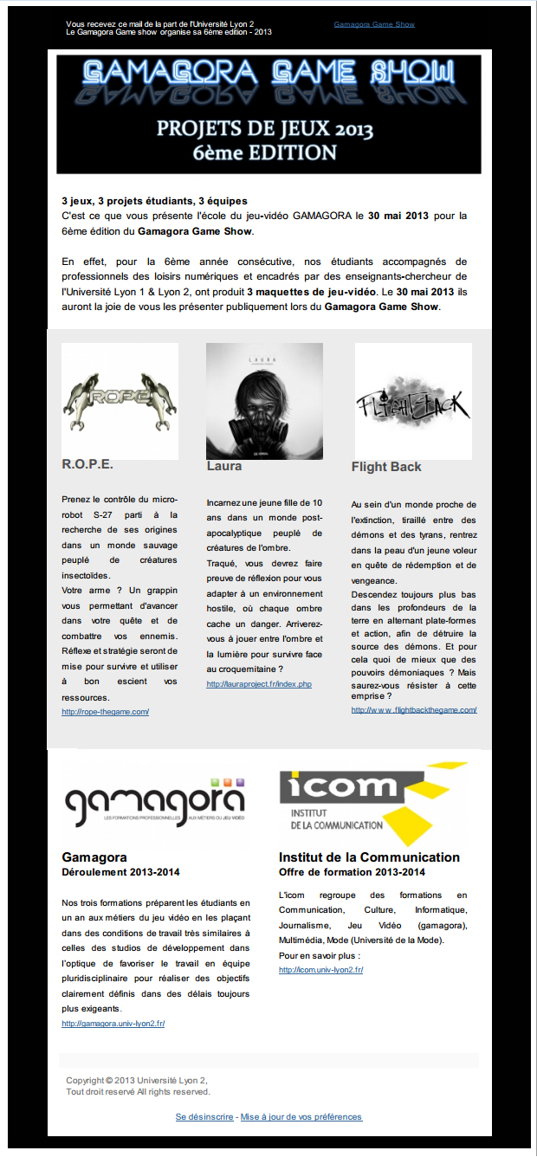
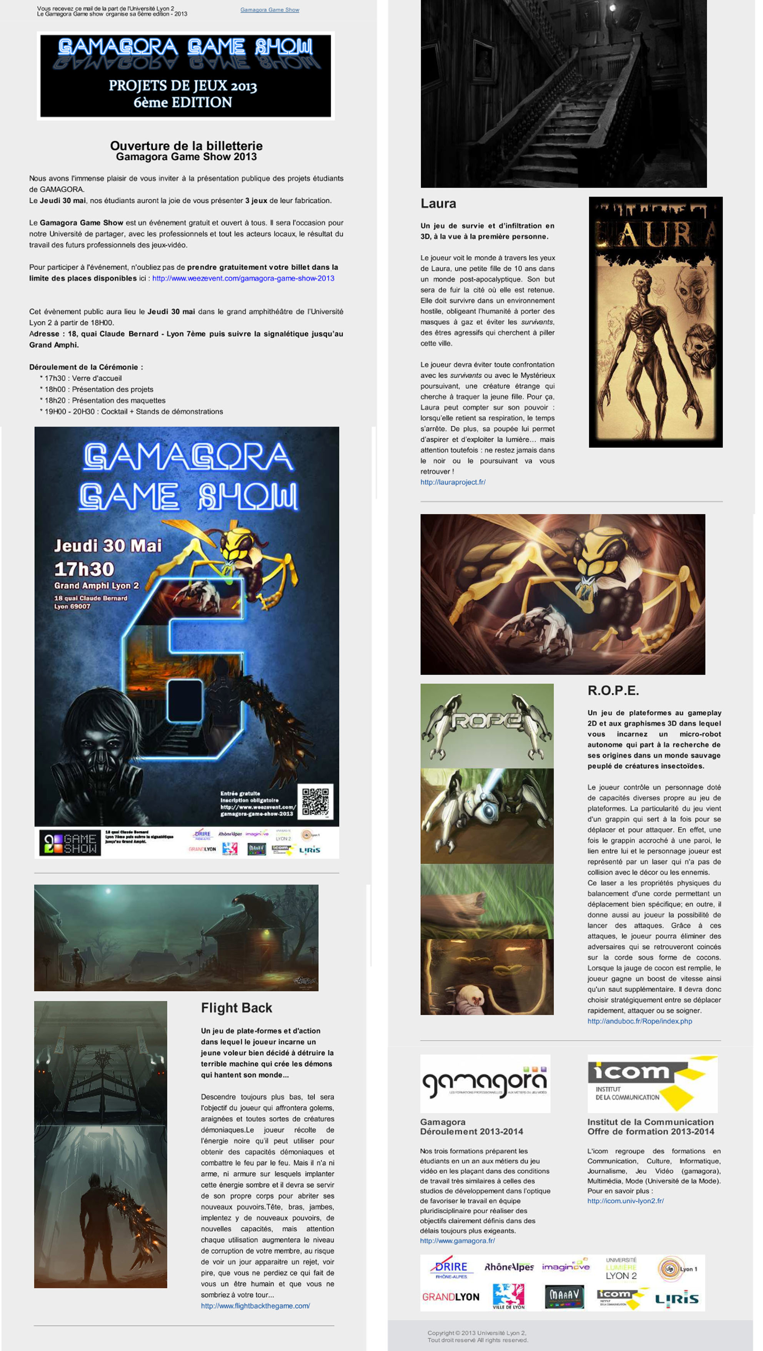 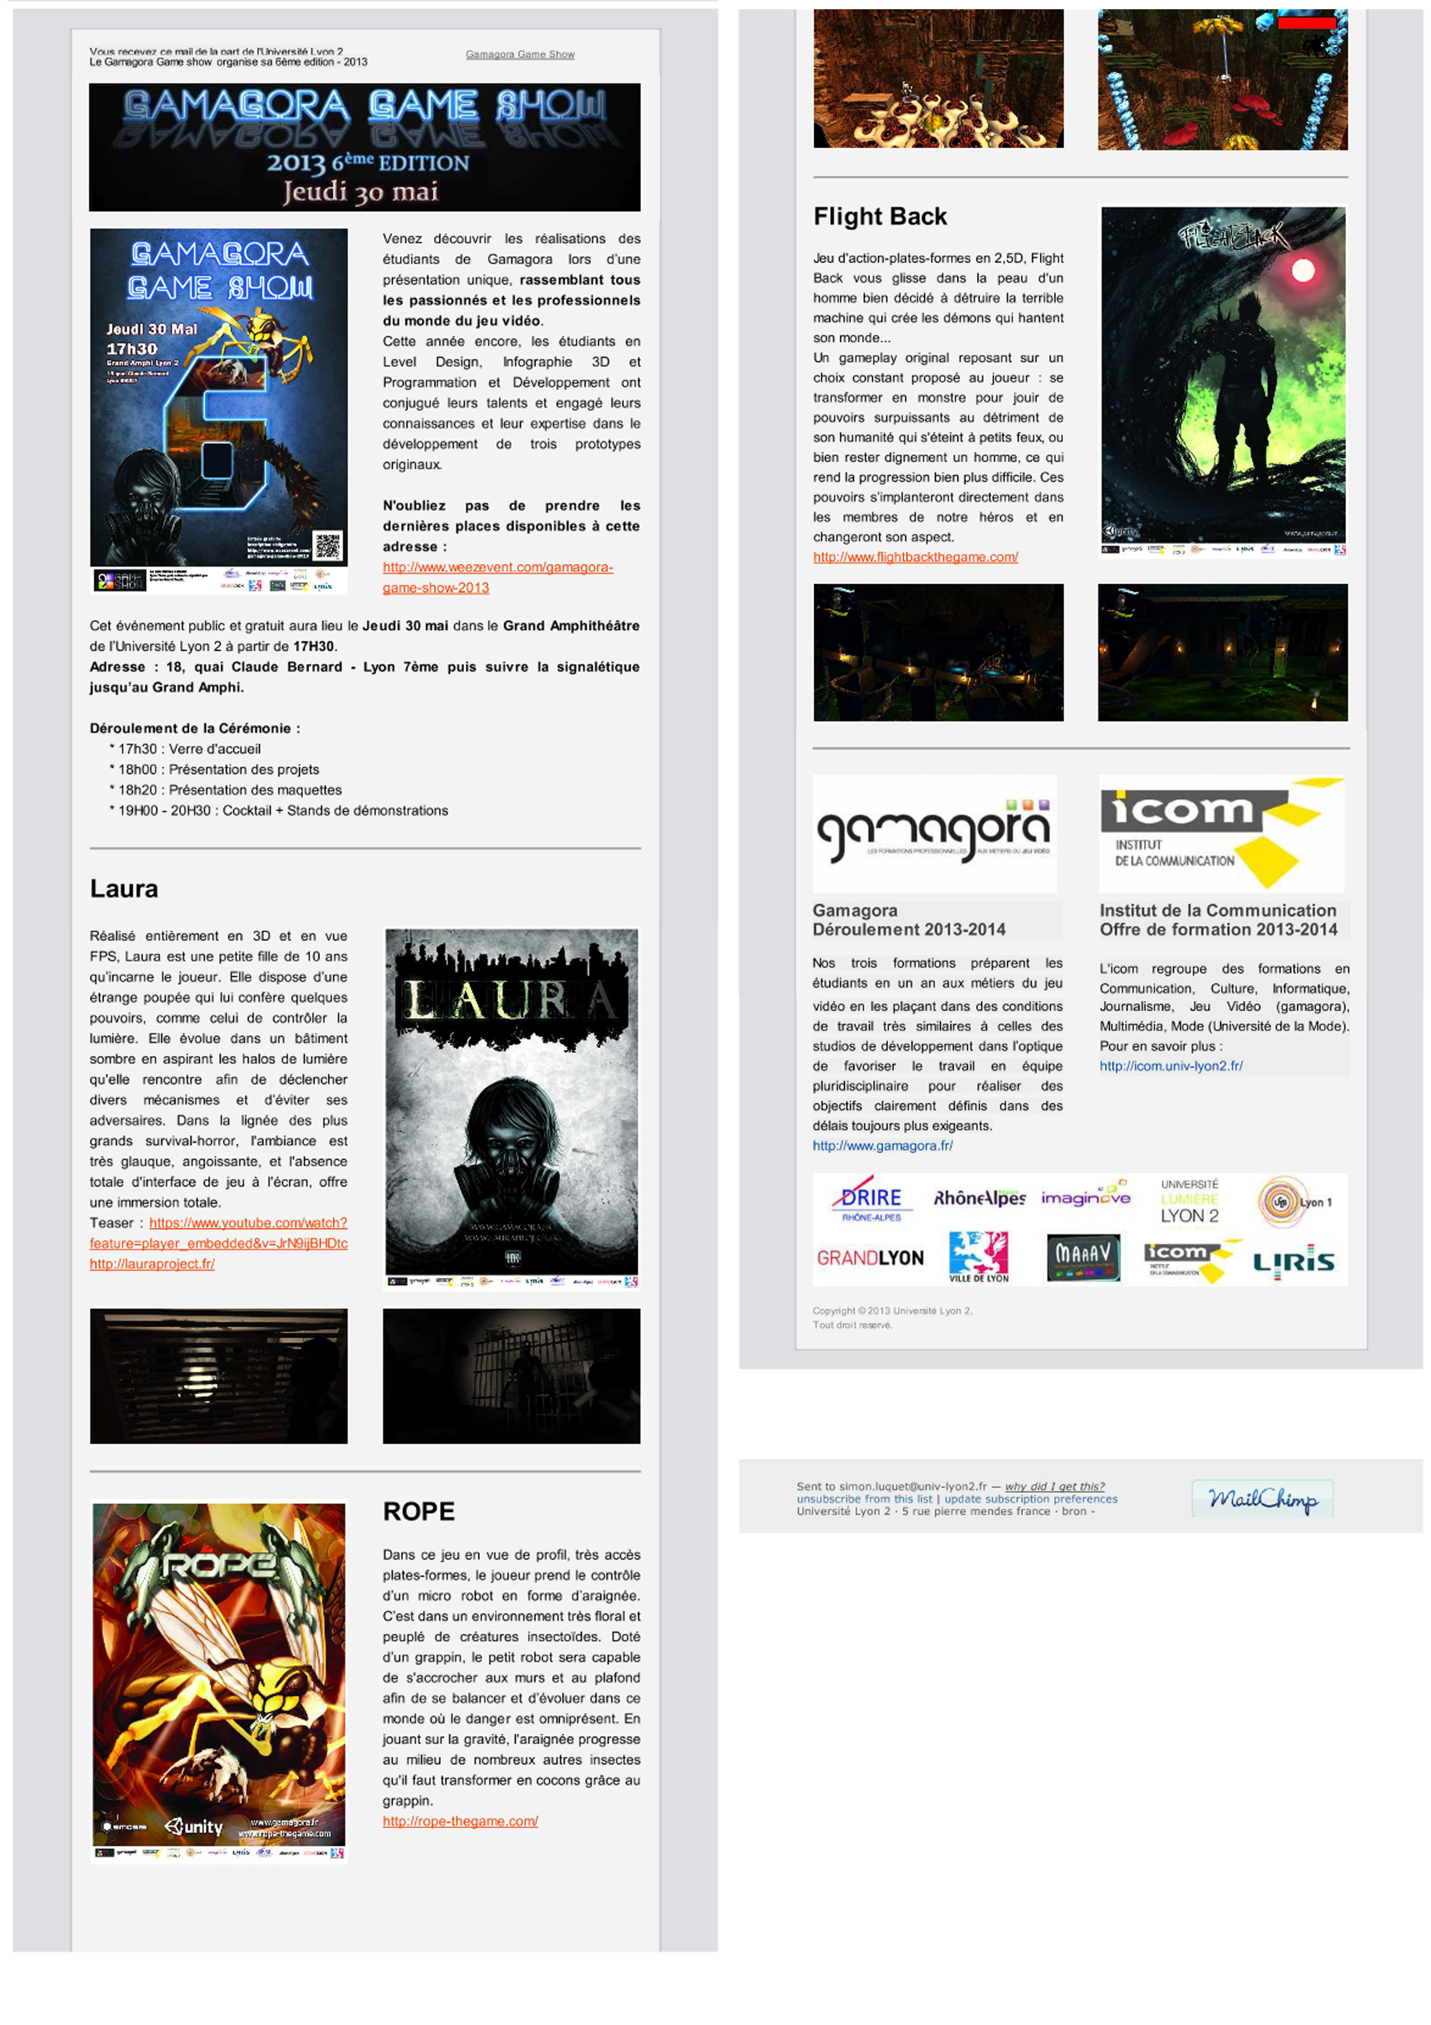 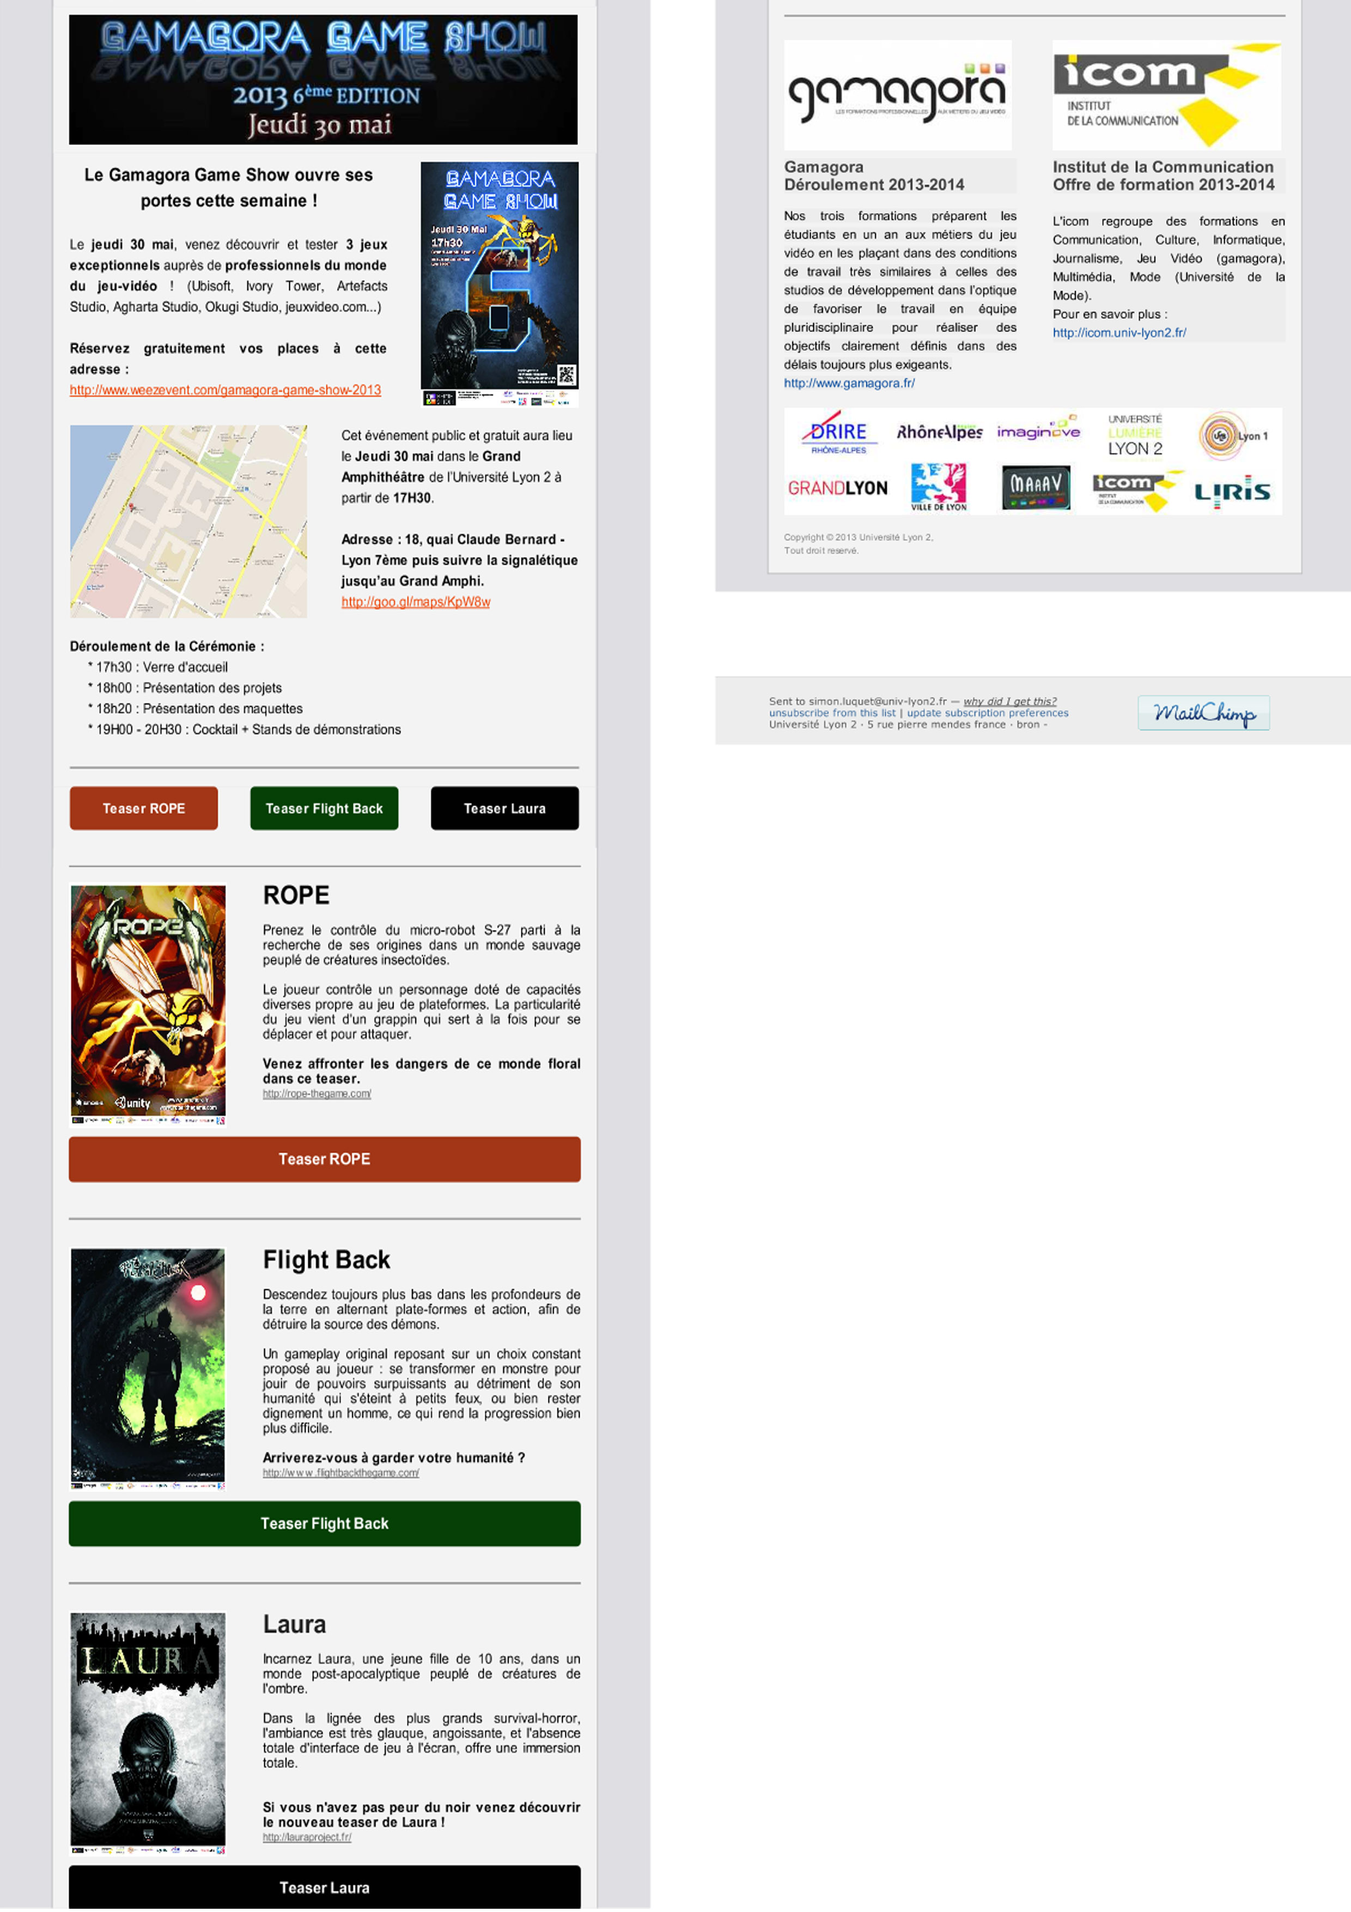 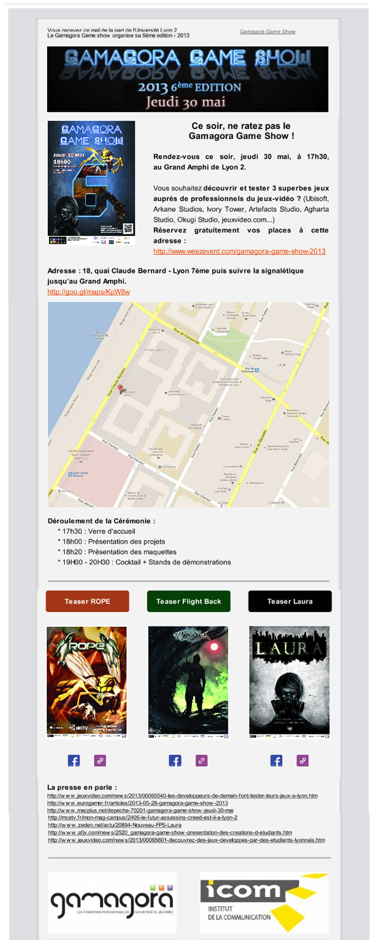 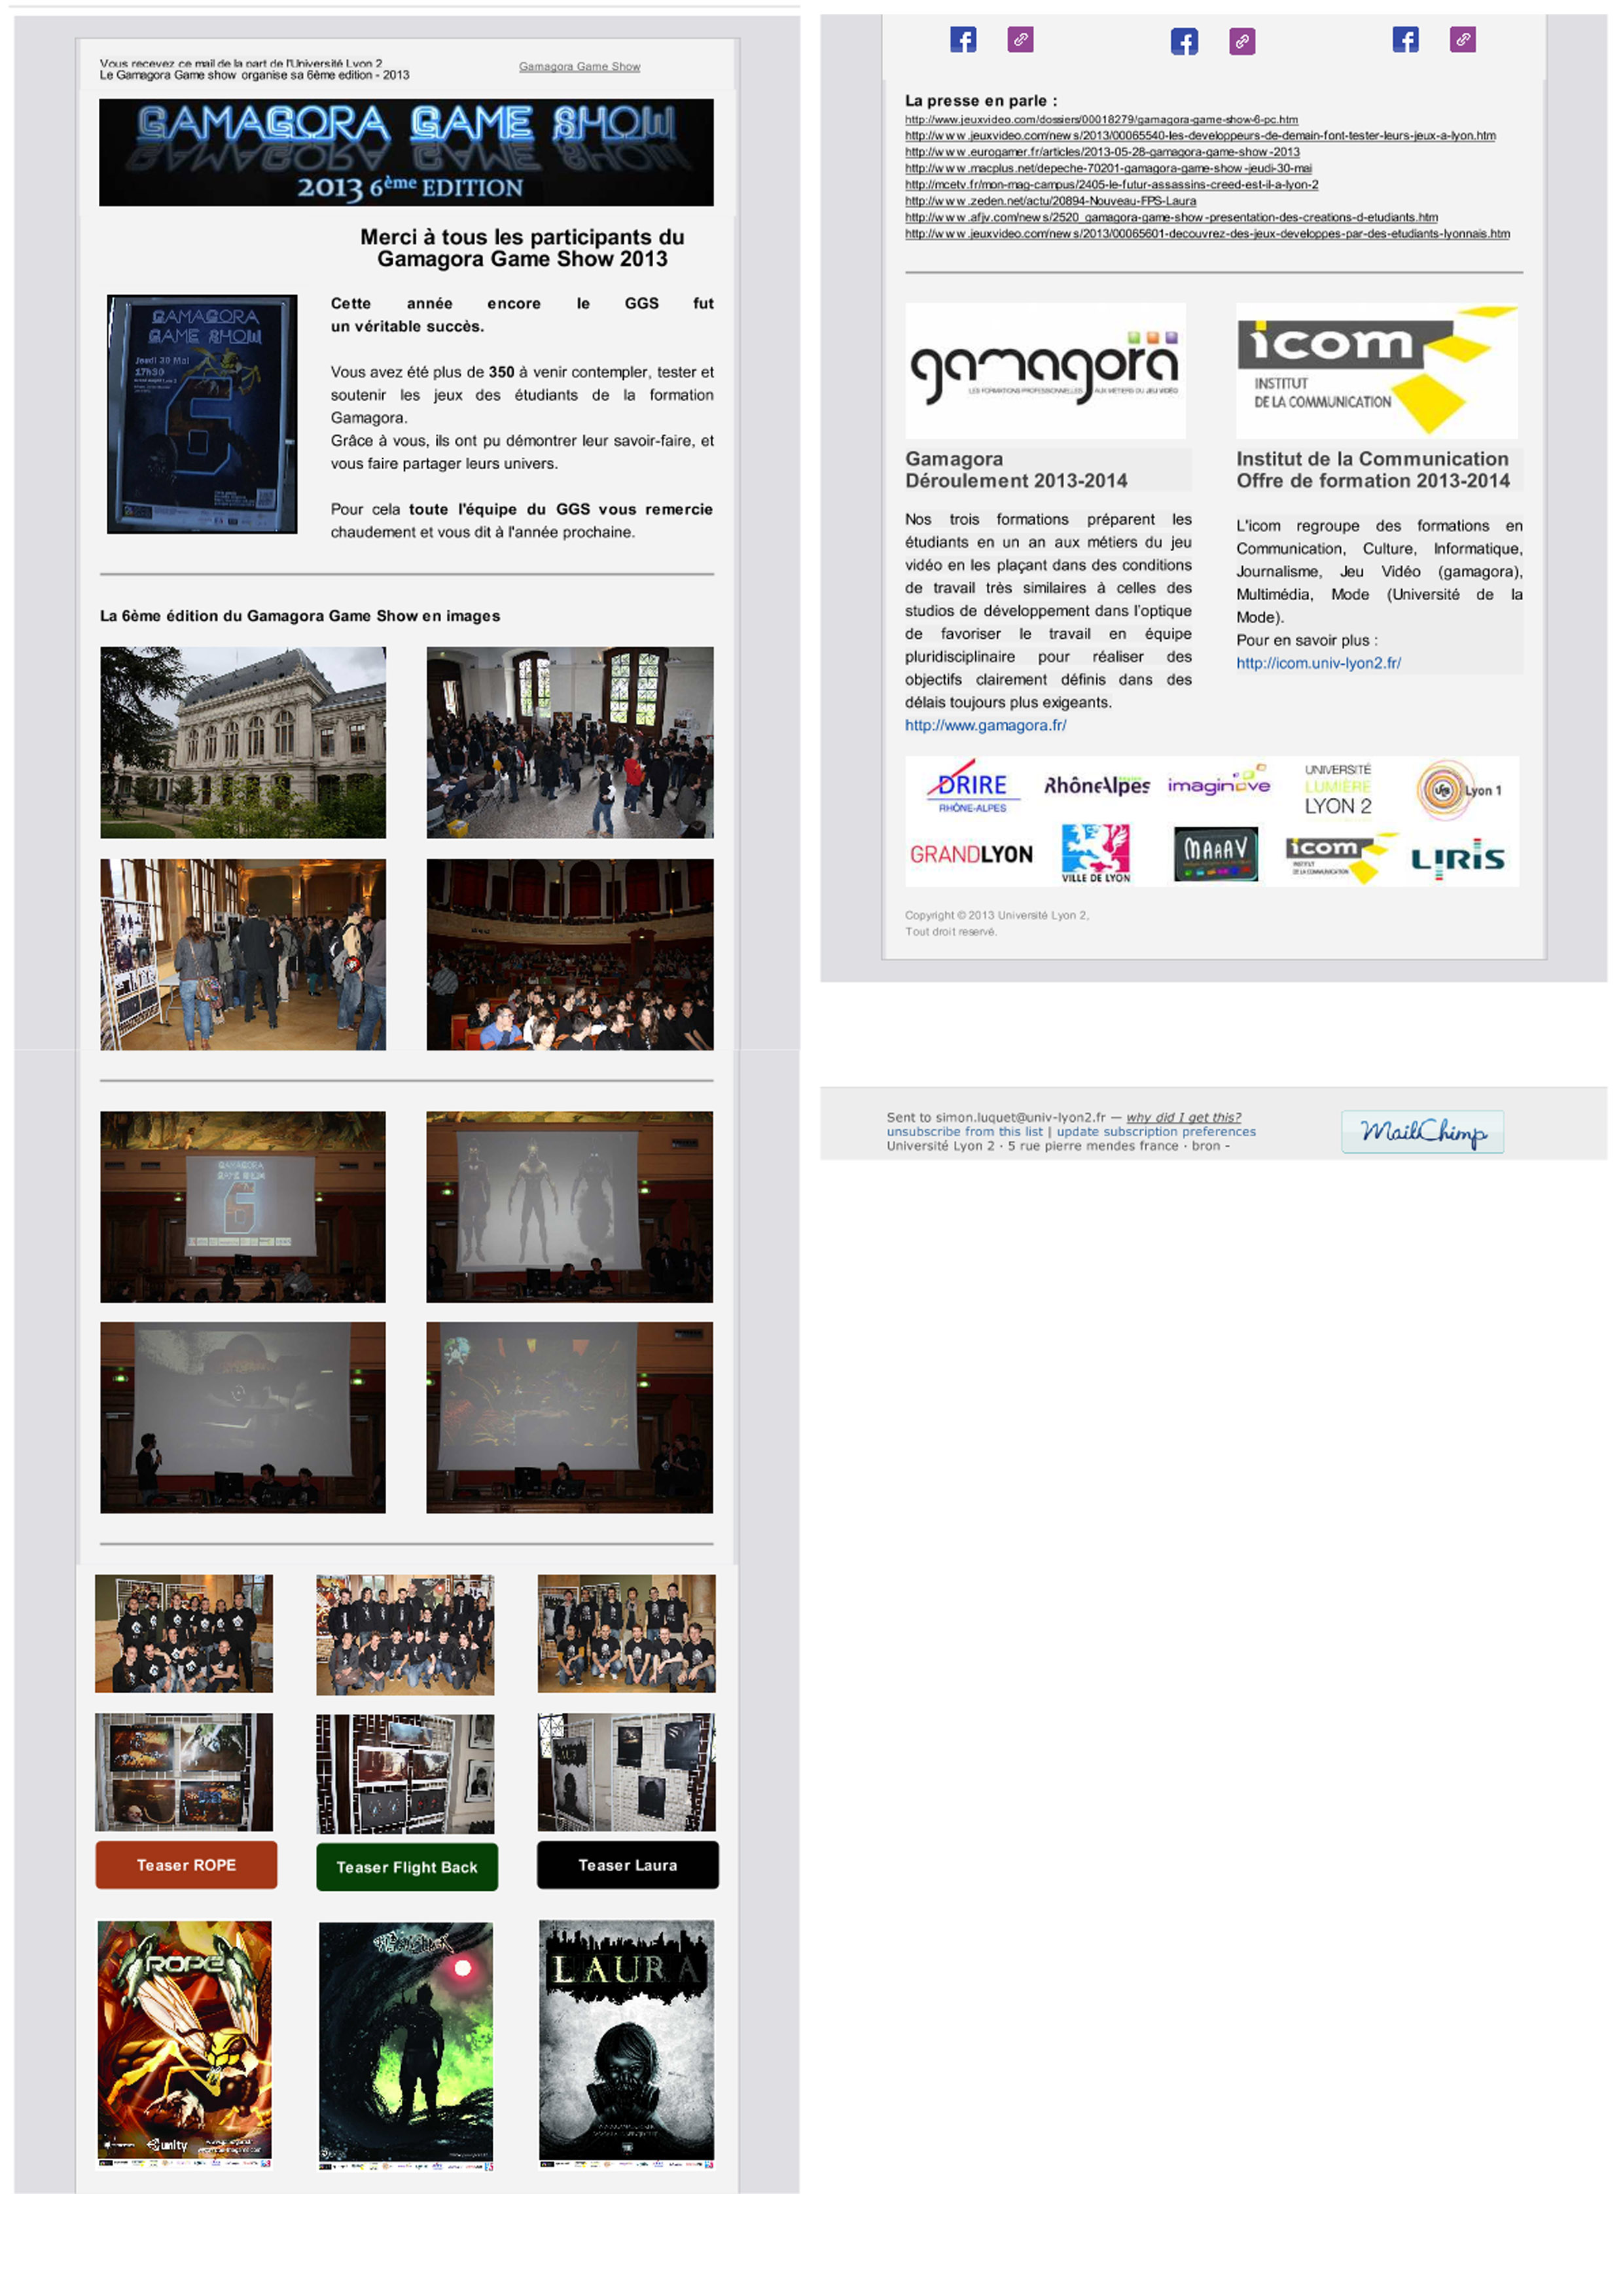 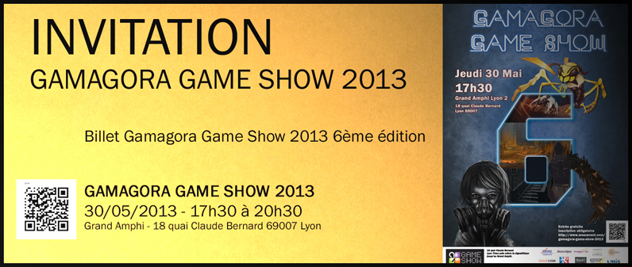
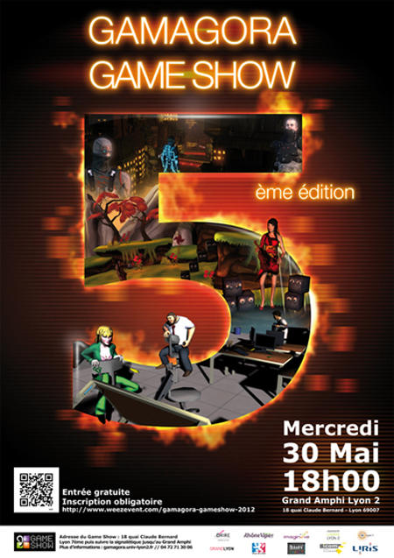
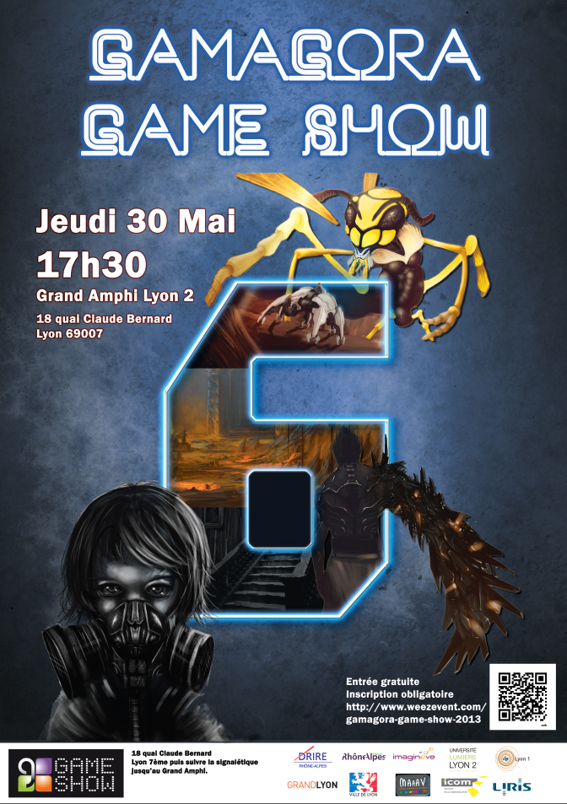
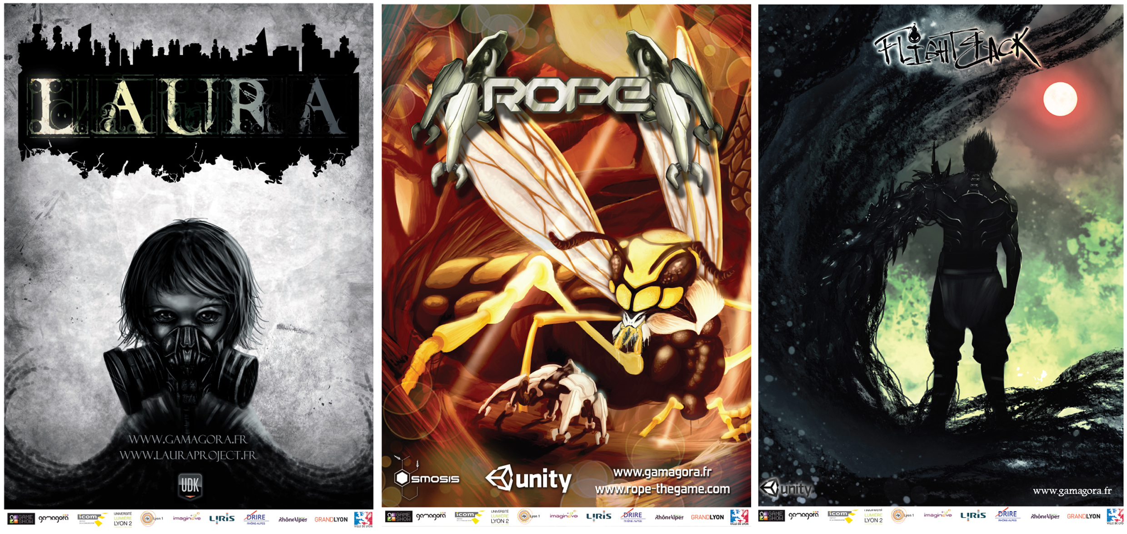
Gamagora Game Show 2013 6eme Edition Gamagora, école de formation aux métiers du jeu vidéo, est l'exemple Universitaire de convergence entre l’enseignement, la recherche et l’industrie. Le Gamagora Game Show est un événement permettant de promouvoir les compétences des étudiants et le savoir-faire de l'Université Lyon2, à travers 3 jeux de leur création. Pour la 6ème année consécutive, il sera gratuit et ouvert à tous, pour présenter le résultat du travail des futurs professionnels des jeux-vidéo. Pour participer à l'événement, le jeudi 30 mai 2013 au Grand Amphi de Lyon 2 et dans la limite des places disponibles : http://www.weezevent.com/gamagora-game-show-2013 Les 3 projets en cours de réalitsation sont : Flight Back, Laura et R.O.P.E. Au programme du Gamagora Game Show 2013 Présentation des jeux développés afin de permettre aux étudiants de montrer l'étendue de leur savoir-faire technique et de leur créativité. Un Speed Showing : les étudiants pourront rencontrer le public et les industriels en leur permettant de tester les prototypes de jeu. Les Jeux présentés en 2013 : Flight Back : Jeu d'action-plates-formes en 2,5D, Flight Back vous glisse dans la peau d'un homme bien décidé à détruire la terrible machine qui crée les démons qui hantent son monde... Un gameplay original reposant sur un choix constant proposé au joueur : se transformer en monstre pour jouir de pouvoirs surpuissants au détriment de son humanité qui s'éteint à petits feux, ou bien rester dignement un homme, ce qui rend la progression bien plus difficile. Ces pouvoirs s’implanteront directement dans les membres de notre héros et en changeront son aspect. http://www.flightbackthegame.com/ Laura : Réalisé entièrement en 3D et en vue FPS, Laura est une petite fille de 10 ans qu’incarne le joueur. Elle dispose d’une étrange poupée qui lui confère quelques pouvoirs, comme celui de contrôler la lumière. Elle évolue dans un bâtiment sombre en aspirant les halos de lumière qu'elle rencontre afin de déclencher divers mécanismes et d’éviter ses adversaires. Dans la lignée des plus grands survival-horror, l'ambiance est très glauque, angoissante, et l'absence totale d'interface de jeu à l'écran, offre une immersion totale. http://lauraproject.fr/ ROPE : Dans ce jeu en vue de profil, très accès plates-formes, le joueur prend le contrôle d’un micro robot en forme d’araignée. C’est dans un environnement très floral et peuplé de créatures insectoïdes. Doté d’un grappin, le petit robot sera capable de s'accrocher aux murs et au plafond afin de se balancer et d’évoluer dans ce monde où le danger est omniprésent. En jouant sur la gravité, l'araignée progresse au milieu de nombreux autres insectes qu'il faut transformer en cocons grâce au grappin. http://rope-thegame.com/ Les formations Gamagora regroupent au sein de l'Institut de la Communication des diplômes à la pointe des métiers du loisir, des arts et de la communication numérique. Le vocable entendu des humanités digitales sied en tous point à ces formations qui combinent des savoirs fondamentaux en science humaines et en informatique de pointe tels que la programmation temps réel, l'intelligence artificielle, l'optimisation, la programmation GPU et CPU. A la suite d'un long processus de maturation et de développement, les étudiants de Gamagora réalisent au cours de leur année de formation des prototypes de jeu. Ils sont accompagnés dans leur parcours d'apprentissage et de production par des enseignants chercheurs des Universités Lyon 1 et Lyon 2 appartenant aux équipes de recherche en image du laboratoire LIRIS et des professionnels des loisirs numériques et d'édition de jeu vidéo. -- Simon LUQUET Damien OBRIER Chargé de Communication Institut de la Communication Université Lumière Lyon 2 5, avenue Pierre Mendès France 69500 BRON | Bureau L209 tel fixe : 04 78 77 26 67 damien.obrier@univ-lyon2.fr http://icom.univ-lyon2.fr
